SMUSURA0
ScnReporteEstructuraContable
Versión <1.0>

Historia de Revisiones
Fecha | Iteración  (Façade, Filled, Focused, Refined) | Versión | Descripción | Autor | Duración
28/05/2008 |  | 1.0 | Generación del caso de uso. | Yesenia Gutiérrez

Tabla de Contenidos
1. Breve Descripción 4
2. Entidades Involucradas 4
3. Flujo de eventos 4
3.1 Flujo básico 4
4. Diagrama 5
5. Interface con el usuario 5

ScnReporteEstructuraContable

Breve Descripción
Permite visualizar en pantalla, impreso o en archivo el Listado de Estructura de Cuentas. Puede ser invocado desde la opción Imprimir en la pantalla de Estructura de Cuentas del módulo de Contabilidad del SMUSURA0.

Entidades Involucradas

ENTIDAD | LEE | ESCRIBE | BORRA
ScnEstructuraContable | X

Flujo de eventos

Flujo básico

El caso de uso es invocado.

El usuario selecciona Imprimir.

El sistema consulta la base de datos y busca los datos de los diferentes niveles que conforman la estructura de cuentas contables.

El sistema muestra la siguiente información de la estructura de cuentas:

Nivel: Muestra el número de nivel contable (ScnEstructuraContable.nNivel).

Dígitos Nivel: Muestra el número de dígitos del nivel contable (ScnEstructuraContable.nDigitosNivel).

Descripción Nivel: Muestra nombre descriptivo del nivel contable (ScnEstructuraContable.sDescripcionNivel).

Diagrama

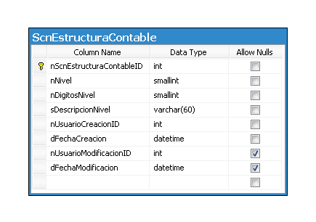

Interface con el usuario

Este caso de uso no requiere de pantalla de solicitud de los parámetros. Basta con un clic sobre la opción Imprimir en la pantalla de Estructura de Cuentas del módulo de Contabilidad del SMUSURA0.

